Дисциплина «Алгоритмы решения прикладных задач» Рабочая тетрадь 5.
Алгоритмы сортировки массивов

Теоретический материал
Алгоритм сортировки — это алгоритм для упорядочивания элементов в массиве.
По некоторым источникам, именно программа сортировки стала первой программой для вычислительных машин. Некоторые конструкторы ЭВМ, в частности разработчики EDVAC, называли задачу сортировки данных наиболее характерной нечисловой задачей для вычислительных машин. В 1945 году Джон фон Нейман для тестирования ряда команд для EDVAC разработал программы сортировки методом слияния. В том же году немецкий инженер Конрад Цузе разработал программу для сортировки методом простой вставки.
В 50-х – 60-х гг XX века было предложено множество различных алгоритмов сортировки: слияние с вставкой, обменная поразрядная сортировка, каскадное слияние и метод Шелла в 1959 году, многофазное слияние и вставки в дерево в 1960 году, осциллирующая сортировка и быстрая сортировка Хоара в 1962 году, пирамидальная сортировка Уильямса и обменная сортировка со слиянием Бэтчера в 1964 году. Появившиеся позже алгоритмы во многом являлись вариациями уже известных методов. Получили распространение адаптивные методы сортировки, ориентированные на более быстрое выполнение в случаях, когда входная последовательность удовлетворяет заранее установленным критериям.
Для реализации алгоритмов сортировки необходимо располагать инструментами, позволяющими произвести обмен значениями двум различным ячейкам массива. Пример 1 демонстрирует, как можно организовать такой обмен (swap) с помощью средств стандартной библиотеки и с помощью собственной функции.

Некоторые алгоритмы сортировки быстрее производят сортировку небольших массивов. Некоторые алгоритмы сортировки напротив более эффективны с большими массивами.
Сортировка простыми обменами, сортировка пузырьком (англ. bubble sort)
— простой алгоритм сортировки. Алгоритм состоит из повторяющихся проходов по сортируемому массиву. За каждый проход элементы последовательно сравниваются попарно и, если порядок в паре неверный, выполняется перестановка элементов. Проходы по массиву повторяются N-1 раз или до тех пор,
пока на очередном проходе не окажется, что обмены больше не нужны, что

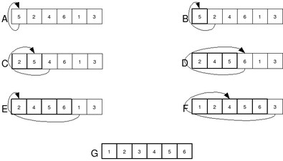означает — массив отсортирован. При каждом проходе алгоритма по внутреннему циклу очередной наибольший элемент массива ставится на своё место в конце массива рядом с предыдущим «наибольшим элементом», а наименьший элемент перемещается на одну позицию к началу массива («всплывает» до нужной позиции, как пузырёк в воде — отсюда и название алгоритма).

Сортировка перемешиванием, или Шейкерная сортировка, или двунаправленная (англ. Cocktail sort) — разновидность пузырьковой сортировки. Анализируя метод пузырьковой сортировки, можно отметить два обстоятельства. Во-первых, если при движении по части массива перестановки не происходят, то эта часть массива уже отсортирована и, следовательно, её можно исключить из рассмотрения. Во-вторых, при движении от конца массива к началу минимальный элемент «всплывает» на первую позицию, а максимальный элемент сдвигается только на одну позицию вправо. Эти две идеи приводят к следующим модификациям в методе пузырьковой сортировки. Границы рабочей части массива (то есть части массива, где происходит движение) устанавливаются в месте последнего обмена на каждой итерации. Массив просматривается поочередно справа налево и слева направо.

Сортировка вставками (англ. Insertion sort) — алгоритм сортировки, в котором элементы входной последовательности просматриваются по одному, и каждый новый поступивший элемент размещается в подходящее место среди ранее упорядоченных элементов.

Сортировка выбором
Шаги алгоритма:
- находим номер минимального значения в текущем списке
- производим обмен этого значения со значением первой неотсортированной позиции (обмен не нужен, если минимальный элемент уже находится на данной позиции)
- теперь сортируем хвост списка, исключив из рассмотрения уже отсортированные элементы
Сортировка Шелла (англ. Shell sort) — алгоритм сортировки, являющийся усовершенствованным вариантом сортировки вставками. Идея метода Шелла состоит в сравнении элементов, стоящих не только рядом, но и на определённом расстоянии друг от друга. Иными словами — это сортировка вставками с предварительными «грубыми» проходами.
При сортировке Шелла сначала сравниваются и сортируются между собой значения, стоящие один от другого на некотором расстоянии d. После этого процедура повторяется для некоторых меньших значений d, а завершается сортировка Шелла упорядочиванием элементов при d=1 (то есть обычной сортировкой вставками). Эффективность сортировки Шелла в определённых случаях обеспечивается тем, что элементы «быстрее» встают на свои места (в простых методах сортировки, например, пузырьковой, каждая перестановка двух элементов уменьшает количество инверсий в списке максимум на 1, а при сортировке Шелла это число может быть больше).
Среднее время работы алгоритма зависит от длин промежутков d, на которых будут находиться сортируемые элементы исходного массива ёмкостью N на каждом шаге алгоритма. Существует несколько подходов к выбору этих значений, простейший из которых – это первоначально используемая Шеллом последовательность длин промежутков: d =N/2, d_{i}=d_{i-1}/2, d_{k}=1. Про другие способы выбора длин промежутков можно прочитать, например, на https://ru.wikipedia.org/wiki/%D0%A1%D0%BE%D1%80%D1%82%D0%B8%D1% 80%D0%BE%D0%B2%D0%BA%D0%B0_%D0%A8%D0%B5%D0%BB%D0%BB
%D0%B0

Быстрая сортировка, сортировка Хоара (англ. quicksort), часто называемая qsort (по имени в стандартной библиотеке языка Си)

QuickSort является существенно улучшенным вариантом алгоритма сортировки с помощью прямого обмена, известного в том числе своей низкой эффективностью. Принципиальное отличие состоит в том, что в первую очередь производятся перестановки на наибольшем возможном расстоянии и после каждого прохода элементы делятся на две независимые группы (таким образом улучшение самого неэффективного прямого метода сортировки дало в результате один из наиболее эффективных улучшенных методов).
Общая идея алгоритма состоит в следующем:
- Выбрать из массива элемент, называемый опорным. Это может быть любой из элементов массива. От выбора опорного элемента не зависит корректность алгоритма, но в отдельных случаях может сильно зависеть его эффективность (см. ниже).
- Сравнить все остальные элементы с опорным и переставить их в массиве так, чтобы разбить массив на три непрерывных отрезка, следующих друг за другом: «элементы меньшие опорного», «равные» и «большие»^{[2]}.
- Для отрезков «меньших» и «больших» значений выполнить рекурсивно ту же последовательность операций, если длина отрезка больше единицы.
На практике массив обычно делят не на три, а на две части: например, «меньшие опорного» и «равные и большие»; такой подход в общем случае эффективнее, так как упрощает алгоритм разделения
Пример 1
Задача:
Написать на языке C++ программу, в которой для динамически заданного массива производится перестановка местами двух его произвольных элементов. Реализовать перестановку функцией стандартной библиотеки std::swap, а также написать собственную функцию. Сделать замеры времени
выполнения функций swap для обеих случаев
Решение:

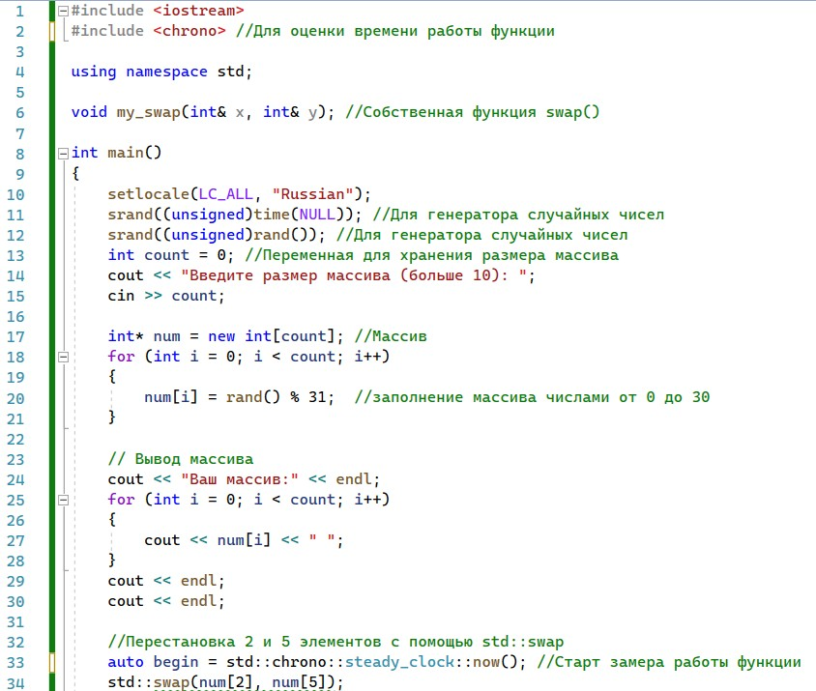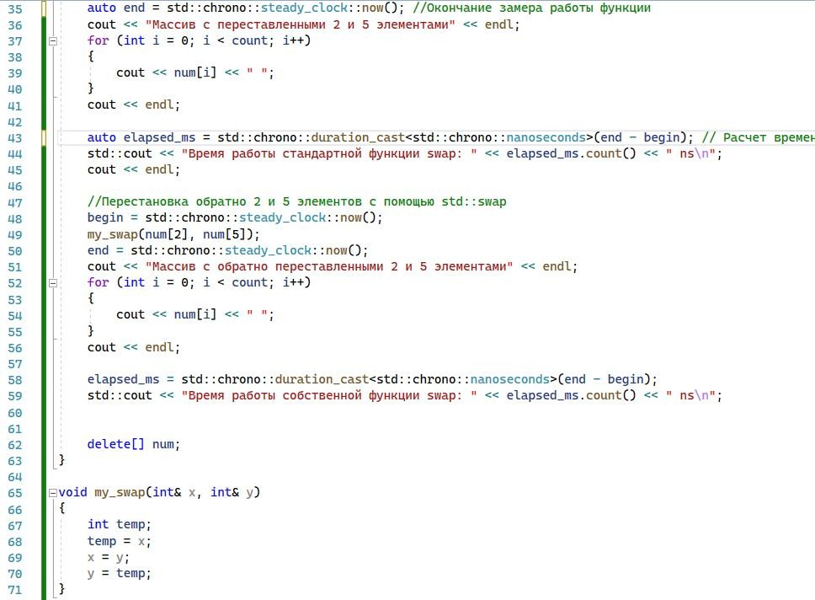
Ответ:

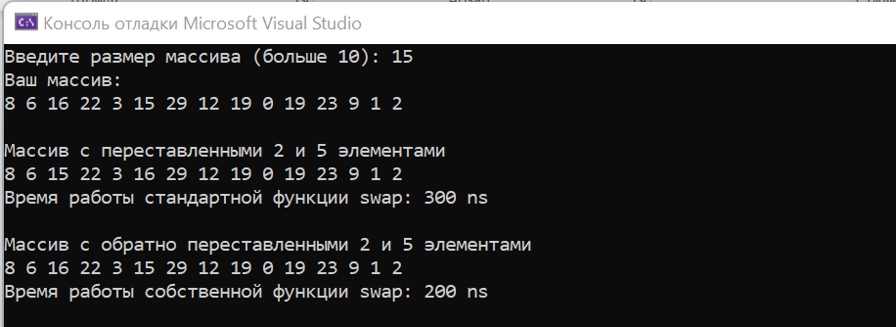
Задание 1
Задача:
Написать программу для сортировки массива пузырьковым алгоритмом.
Здесь и далее во всех задачах массив сортируется по возрастанию.
Решение:
#include <iostream>
#include <vector>
#include <algorithm>
using namespace std;

void print_each_element(vector<int> arr)
{
for (auto n : arr)
{
cout << n << " ";
}
}

int main()
{
vector<int> arr = {10, 9, 8, 7, 6, 5, 4, 3, 2, 1, 0};
print_each_element(arr);
cout << "\n\n";
while (true)
{
bool switchHappened = false;
for (int i = 1; i < arr.size(); i++)
{
if (arr[i - 1] > arr[i])
{
switchHappened = true;
swap(arr[i - 1], arr[i]);
}
}
if (!switchHappened)
break;
}
print_each_element(arr);
return 0;
}

Ответ:
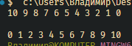
Задание 2*
Задача:
Написать программу для сортировки массива шейкерным алгоритмом
Решение:
#include <iostream>
#include <vector>
#include <algorithm>
using namespace std;

void print_each_element(vector<int> arr)
{
for (auto n : arr)
{
cout << n << " ";
}
}

int main()
{
vector<int> arr = {10, 9, 8, 7, 6, 5, 4, 3, 2, 1, 0};
print_each_element(arr);
cout << "\n\n";
bool switchHappened;
int l = 1, r = arr.size() - 1;
do
{
switchHappened = false;
for (int i = l; i < r; i++)
{
if (arr[i - 1] > arr[i])
{
switchHappened = true;
swap(arr[i - 1], arr[i]);
}
}
for (int i = r; i >= l; i--)
{
if (arr[i - 1] > arr[i])
{
switchHappened = true;
swap(arr[i - 1], arr[i]);
}
}
l++;
r--;
} while (switchHappened && l <= r);
print_each_element(arr);
return 0;
}

Ответ:
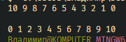
Задание 3
Задача:
Написать программу для сортировки массива алгоритмом сортировки
вставками
Решение:
#include <iostream>
#include <vector>
#include <algorithm>
using namespace std;

void print_each_element(vector<int> arr)
{
for (auto n : arr)
{
cout << n << " ";
}
cout << endl;
}

void insertionSort(vector<int> &arr)
{
for (int i = 1; i < arr.size(); i++)
{
if (arr[i] < arr[i - 1])
{
int key = arr[i];
int j = i - 1;
while (j >= 0 && arr[j] > key)
{
arr[j + 1] = arr[j];
j--;
}
arr[j + 1] = key;
}
}
}

int main()
{
vector<int> arr{10, 9, 8, 7, 6, 5, 4, 3, 2, 1, 0};
print_each_element(arr);
cout << "\n";
insertionSort(arr);
print_each_element(arr);
return 0;
}

Ответ:
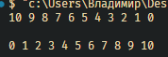
Задание 4
Задача:
Написать программу для сортировки массива алгоритмом сортировки
выбором
Решение:
#include <iostream>
#include <vector>
#include <algorithm>
using namespace std;

void print_each_element(vector<int> arr)
{
for (auto n : arr)
{
cout << n << " ";
}
}

int main()
{
vector<int> arr = {10, 9, 8, 7, 6, 5, 4, 3, 2, 1, 0};
print_each_element(arr);
cout << "\n\n";
for (int i = 0; i < arr.size(); i++)
{
int min_elem = arr[i];
int min_elem_index = i;
for (int j = i + 1; j < arr.size(); j++)
{
if (arr[j] < min_elem)
{
min_elem = arr[j];
min_elem_index = j;
}
}
swap(arr[i], arr[min_elem_index]);
}
print_each_element(arr);
return 0;
}

Ответ:
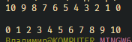
Задание 5*
Задача:
Написать программу для сортировки массива алгоритмом сортировки
Шелла
Решение:
#include <iostream>
#include <vector>
#include <algorithm>
using namespace std;

void print_each_element(vector<int> arr)
{
for (auto n : arr)
{
cout << n << " ";
}
}

int main()
{
const vector<int> shell_sort_gaps = {10, 5, 2, 1};
vector<int> arr = {20, 19, 18, 17, 16, 15, 14, 13, 12, 11, 10, 9, 8, 7, 6, 5, 4, 3, 2, 1, 0};
print_each_element(arr);
cout << "\n\n";
for (auto gap : shell_sort_gaps)
{
for (int i = 0; i < arr.size(); i += gap)
{
int min_elem = arr[i];
int min_elem_index = i;
for (int j = i + gap; j < arr.size(); j += gap)
{
if (arr[j] < min_elem)
{
min_elem = arr[j];
min_elem_index = j;
}
}
swap(arr[i], arr[min_elem_index]);
}
print_each_element(arr);
cout << endl;
}
cout << "\n\n";
print_each_element(arr);
return 0;
}

Ответ:
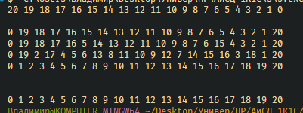
Задание 6*
Задача:
Написать программу для сортировки массива алгоритмом быстрой
сортировки
Решение:
#include <iostream>
#include <vector>
using namespace std;

void print_each_element(vector<int> arr)
{
for (auto n : arr)
{
cout << n << " ";
}
}

vector<int> concat(vector<int> a, vector<int> b)
{
for (auto n : b)
{
a.push_back(n);
}
return a;
}

vector<int> quickSort(vector<int> arr)
{
if (arr.size() <= 1)
return arr;
int pivot = arr[0];
vector<int> smaller, equal, larger;
for (int i = 1; i < arr.size(); i++)
{
int n = arr[i];
if (n == pivot)
equal.push_back(n);
else if (n < pivot)
smaller.push_back(n);
else
larger.push_back(n);
}
vector<int> res = concat(quickSort(smaller), equal);
res.push_back(pivot);
res = concat(res, quickSort(larger));
return res;
}

int main()
{
const vector<int> shell_sort_gaps = {10, 5, 2, 1};
vector<int> arr = {3, 20, 19, 18, 17, 16, 15, 14, 13, 12, 11, 10, 9, 8, 7, 6, 5, 4, 3, 2, 1, 0};
print_each_element(arr);
cout << "\n\n";
arr = quickSort(arr);
print_each_element(arr);
return 0;
}

Ответ:

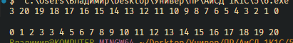
Задание 7*
Задача:
Оформить алгоритмы сортировки из заданий 1-6 в виде функций. Сделать замеры времени выполнения этих функций для одного и того же исходного
массива (маленького и большого размера).
Решение:
#include <iostream>
#include <vector>
#include <algorithm>
#include <chrono>
using namespace std;

vector<int> bubbleSort(vector<int> arr)
{
while (true)
{
bool switchHappened = false;
for (int i = 1; i < arr.size(); i++)
{
if (arr[i - 1] > arr[i])
{
switchHappened = true;
swap(arr[i - 1], arr[i]);
}
}
if (!switchHappened)
break;
}
return arr;
}

vector<int> shakerSort(vector<int> arr)
{
bool switchHappened;
int l = 1, r = arr.size() - 1;
do
{
switchHappened = false;
for (int i = l; i < r; i++)
{
if (arr[i - 1] > arr[i])
{
switchHappened = true;
swap(arr[i - 1], arr[i]);
}
}
for (int i = r; i >= l; i--)
{
if (arr[i - 1] > arr[i])
{
switchHappened = true;
swap(arr[i - 1], arr[i]);
}
}
l++;
r--;
} while (switchHappened && l <= r);
return arr;
}

vector<int> insertionSort(vector<int> arr)
{
for (int i = 1; i < arr.size(); i++)
{
int key = arr[i];
int j = i - 1;
while (j >= 0 && arr[j] > key)
{
arr[j + 1] = arr[j];
j--;
}
arr[j + 1] = key;
}
return arr;
}

vector<int> selectionSort(vector<int> arr)
{
for (int i = 0; i < arr.size(); i++)
{
int min_elem = arr[i];
int min_elem_index = i;
for (int j = i + 1; j < arr.size(); j++)
{
if (arr[j] < min_elem)
{
min_elem = arr[j];
min_elem_index = j;
}
}
swap(arr[i], arr[min_elem_index]);
}
return arr;
}

vector<int> shellSort(vector<int> arr)
{
for (auto gap : {20, 10, 5, 2, 1})
{
for (int i = 0; i < arr.size(); i += gap)
{
int min_elem = arr[i];
int min_elem_index = i;
for (int j = i + gap; j < arr.size(); j += gap)
{
if (arr[j] < min_elem)
{
min_elem = arr[j];
min_elem_index = j;
}
}
swap(arr[i], arr[min_elem_index]);
}
}
return arr;
}

vector<int> concat(vector<int> a, vector<int> b)
{
for (auto n : b)
{
a.push_back(n);
}
return a;
}

vector<int> quickSort(vector<int> arr)
{
if (arr.size() <= 1)
return arr;
int pivot = arr[0];
vector<int> smaller, equal, larger;
for (int i = 1; i < arr.size(); i++)
{
int n = arr[i];
if (n == pivot)
equal.push_back(n);
else if (n < pivot)
smaller.push_back(n);
else
larger.push_back(n);
}
vector<int> res = concat(quickSort(smaller), equal);
res.push_back(pivot);
res = concat(res, quickSort(larger));
return res;
}

vector<int> small = {3, 1, 6, 7, 10, 3, 5, 2, 0, 20, 4, 5, 8};
vector<int> big = {8, 131, 198, 169, 123, 71, 81, 16, 90, 155, 120, 46, 152, 77, 50, 67, 55, 82, 145, 6, 190, 156, 121, 107, 111, 129, 20, 187, 72, 51, 63, 143, 1, 166, 39, 168, 134, 160, 144, 69, 86, 140, 93, 146, 58, 98, 43, 102, 91, 181, 182, 200, 78, 194, 45, 61, 47, 34, 154, 186, 110, 191, 19, 172, 83, 126, 87, 22, 31, 49, 178, 133, 12, 165, 56, 114, 141, 33, 84, 176, 28, 162, 65, 35, 177, 161, 37, 10, 199, 94, 17, 173, 13, 3, 73, 40, 175, 92, 142, 99, 138, 139, 4, 88, 101, 118, 104, 75, 149, 163, 157, 197, 95, 9, 62, 54, 109, 5, 150, 52, 193, 119, 151, 85, 179, 38, 14, 36, 2, 23, 135, 27, 164, 30, 124, 136, 24, 26, 25, 192, 147, 64, 21, 59, 184, 103, 170, 108, 100, 130, 185, 32, 183, 41, 80, 44, 79, 53, 116, 76, 171, 188, 196, 74, 174, 48, 7, 137, 42, 167, 106, 122, 18, 128, 189, 60, 29, 113, 127, 115, 132, 112, 148, 15, 180, 195, 57, 97, 66, 96, 70, 68, 89, 11, 153, 105, 117, 158, 159, 125};

int main()
{
// bubbleSort()
chrono::steady_clock::time_point begin = chrono::steady_clock::now();
bubbleSort(small);
chrono::steady_clock::time_point end = chrono::steady_clock::now();
cout << "Time taken by " << "bubbleSort()" << " to sort " << small.size() << " elements: " << chrono::duration_cast<chrono::nanoseconds>(end - begin).count() << " nanoseconds" << endl;
begin = chrono::steady_clock::now();
bubbleSort(big);
end = chrono::steady_clock::now();
cout << "Time taken by " << "bubbleSort()" << " to sort " << big.size() << " elements: " << chrono::duration_cast<chrono::nanoseconds>(end - begin).count() << " nanoseconds" << endl;
cout << endl;

// shakerSort()
begin = chrono::steady_clock::now();
shakerSort(small);
end = chrono::steady_clock::now();
cout << "Time taken by " << "shakerSort()" << " to sort " << small.size() << " elements: " << chrono::duration_cast<chrono::nanoseconds>(end - begin).count() << " nanoseconds" << endl;
begin = chrono::steady_clock::now();
shakerSort(big);
end = chrono::steady_clock::now();
cout << "Time taken by " << "shakerSort()" << " to sort " << big.size() << " elements: " << chrono::duration_cast<chrono::nanoseconds>(end - begin).count() << " nanoseconds" << endl;
cout << endl;

// insertionSort()
begin = chrono::steady_clock::now();
insertionSort(small);
end = chrono::steady_clock::now();
cout << "Time taken by " << "insertionSort()" << " to sort " << small.size() << " elements: " << chrono::duration_cast<chrono::nanoseconds>(end - begin).count() << " nanoseconds" << endl;
begin = chrono::steady_clock::now();
insertionSort(big);
end = chrono::steady_clock::now();
cout << "Time taken by " << "insertionSort()" << " to sort " << big.size() << " elements: " << chrono::duration_cast<chrono::nanoseconds>(end - begin).count() << " nanoseconds" << endl;
cout << endl;

// selectionSort()
begin = chrono::steady_clock::now();
selectionSort(small);
end = chrono::steady_clock::now();
cout << "Time taken by " << "selectionSort()" << " to sort " << small.size() << " elements: " << chrono::duration_cast<chrono::nanoseconds>(end - begin).count() << " nanoseconds" << endl;
begin = chrono::steady_clock::now();
selectionSort(big);
end = chrono::steady_clock::now();
cout << "Time taken by " << "selectionSort()" << " to sort " << big.size() << " elements: " << chrono::duration_cast<chrono::nanoseconds>(end - begin).count() << " nanoseconds" << endl;
cout << endl;

// shellSort()
begin = chrono::steady_clock::now();
shellSort(small);
end = chrono::steady_clock::now();
cout << "Time taken by " << "shellSort()" << " to sort " << small.size() << " elements: " << chrono::duration_cast<chrono::nanoseconds>(end - begin).count() << " nanoseconds" << endl;
begin = chrono::steady_clock::now();
shellSort(big);
end = chrono::steady_clock::now();
cout << "Time taken by " << "shellSort()" << " to sort " << big.size() << " elements: " << chrono::duration_cast<chrono::nanoseconds>(end - begin).count() << " nanoseconds" << endl;
cout << endl;

// quickSort()
begin = chrono::steady_clock::now();
quickSort(small);
end = chrono::steady_clock::now();
cout << "Time taken by " << "quickSort()" << " to sort " << small.size() << " elements: " << chrono::duration_cast<chrono::nanoseconds>(end - begin).count() << " nanoseconds" << endl;
begin = chrono::steady_clock::now();
quickSort(big);
end = chrono::steady_clock::now();
cout << "Time taken by " << "quickSort()" << " to sort " << big.size() << " elements: " << chrono::duration_cast<chrono::nanoseconds>(end - begin).count() << " nanoseconds" << endl;
cout << endl;

return 0;
}

Ответ:
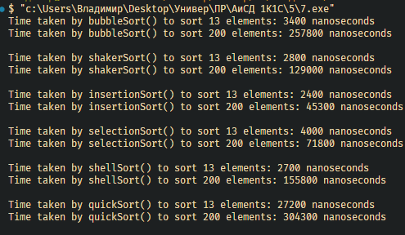
Задание 8*
Задача:
Алгоритм вставки допускает простое и очень эффективное улучшение. Ключевой момент вставки – это поиск правильной позиции. Заметим, что если речь идет о поиске нового места для элемента с номером L, то, значит, массив с 1 по L-1 элемент уже упорядочен. Поиск правильной позиции можно легко выполнить методом половинного деления. Напишите реализацию алгоритма вставки, в которой простой перебор заменен
методом половинного деления. Сравните время работы алгоритмов.
Решение:
#include <iostream>
#include <vector>
#include <random>
#include <chrono>
using namespace std;

void print_each_element(vector<int> arr)
{
for (auto n : arr)
{
cout << n << " ";
}
}

vector<int> insertionSort(vector<int> arr)
{
for (int i = 1; i < arr.size(); i++)
{
int key = arr[i];
int j = i - 1;
while (j >= 0 && arr[j] > key)
{
arr[j + 1] = arr[j];
j--;
}
arr[j + 1] = key;
}
return arr;
}

vector<int> modifiedInsertionSort(vector<int> arr)
{
for (int i = 1; i < arr.size(); i++)
{
int L = arr[i];
int left = 0;
int right = i - 1;

while (left <= right)
{
int mid = (left + right) / 2;
if (L < arr[mid])
{
right = mid - 1;
}
else
{
left = mid + 1;
}
}
arr.insert(arr.begin() + left, L);
arr.erase(arr.begin() + i + 1);
}

return arr;
}

int main()
{
srand(time(NULL));

vector<int> arr;
for (int i = 0; i < 1000; i++)
{
arr.push_back(rand() % 1000);
}

auto begin = chrono::steady_clock::now();
insertionSort(arr);
auto end = chrono::steady_clock::now();
double duration = chrono::duration_cast<chrono::nanoseconds>(end - begin).count();
cout << "Time taken by insertionSort() to sort 1000 elements: " << duration << " nanoseconds" << endl;

begin = chrono::steady_clock::now();
modifiedInsertionSort(arr);
end = chrono::steady_clock::now();
duration = chrono::duration_cast<chrono::nanoseconds>(end - begin).count();
cout << "Time taken by modifiedInsertionSort() to sort 1000 elements: " << duration << " nanoseconds" << endl;
return 0;
}

Ответ:

